«Осанка и её значение для укрепления здоровья детей"

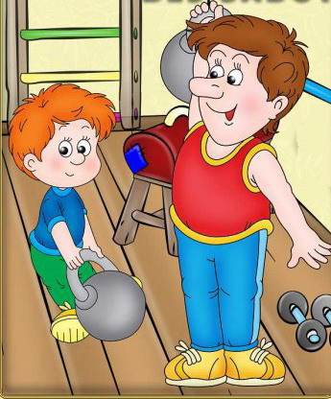

Инструктор по физкультуре
Пытин М.А.

Что такое осанка?
Осанка – это привычное положение тела человека в покое и при движении. Формируется осанка с самого раннего возраста и зависит от гармоничной работы мышц костной системы, связочно-суставного и нервно-мышечного аппарата, равномерности их развития.
Нормальная, правильная осанка хорошо сложенного человека характеризуется собранностью, подтянутостью, голова держится прямо, живот подтянут, ноги разогнуты в коленях и тазобедренных суставах. Правильная осанка-залог хорошего физического развития, крепкого здоровья.
Нарушение осанки влечёт за собой ухудшение всех функций организма, а иногда может привести к серьёзным заболеваниям, особенно в период роста, могут:
1. Вызвать стойкие деформации костного скелета, расстройство нервной деятельности, двигательного аппарата, головные боли, повышенную утомляемость, снижение аппетита;
2. Ухудшить деятельность органов дыхания, кровообращения, пищеварения, мочевыделения.
Нарушение осанки не только обезображивает фигуру, но и затрудняет работу внутренних органов ( сердца, лёгких, желудочно- кишечного тракта), ухудшает обмен веществ и снижает работоспособность.
Нарушение осанки – сутулость, сколиоз, кифозы и плоскостопие. Нарушение осанки – это плохо развиты мышцы спины, живота, шеи.

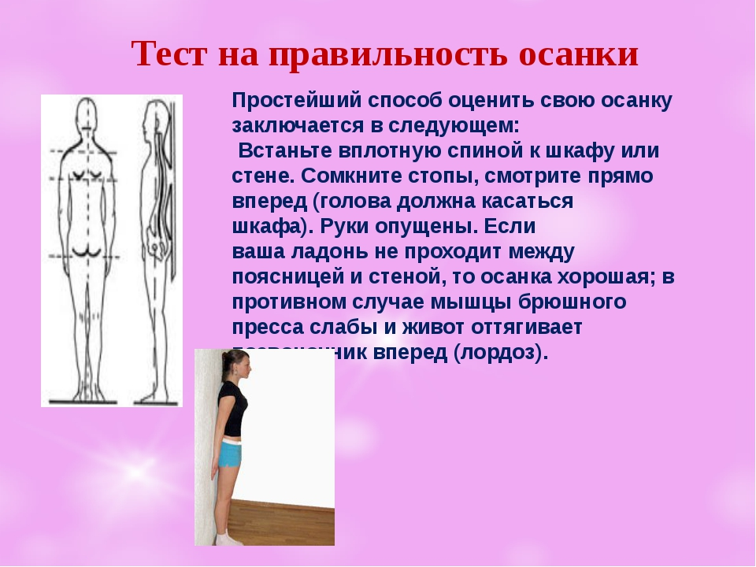

Причин неправильной осанки много:
- привычка стоять с опорой на одну и ту же ногу (позвоночник изгибается на одну сторону),
- неправильная походка (с опущенной головой, свисающими плечами, согнутой спиной и ногами),
- неправильная поза за столом (высота стола и стула должна соответствовать росту ребёнка),
- ношение тяжести в одной и той же руке.
-если мама ведёт всегда малыша за одну и ту же руку, это тоже ведет к нарушению осанки.
- долгие просмотры телепередач, компьютерные игры.
- нарушения начинаются уже в 5-6 месяцев, когда начинают присаживать малыша, который ещё не научился поворачиваться самостоятельно.
- Ползание – подготовка ребенка к вертикальному положению.
И если ребенок, не ползая, начинает ходить, тоже может произойти нарушение осанки.
- На нарушение осанки влияет питание (в пище должно быть достаточно кальция, т.к. он укрепляет кости).
Важнейшим средством профилактики и лечения нарушения осанки является занятия физическими упражнениями на все группы мышц. Следить, чтобы при ходьбе дети держали голову прямо. Высоко поднятая голова – это не простое техническое требование, такое положение увеличивает общий тонус мышц, улучшает кровообращение.
Нужно воспитывать у детей правильную осанку перед зеркалом или у стены. Для воспитания правильной осанки врачи советуют после сна ходить на носках босиком с книгой на голове 6 кругов по комнате, руки в стороны. Обязательно одевать детей по погоде. Детям, у которых нарушение осанки, обязательно нужно делать массаж – курс 10 дней (в нашей больнице есть массажный кабинет). Спать детям на раскладушках нельзя. Постель должна быть твердая и маленькая подушка. Также в нашей больнице есть кабинет по лечебной физкультуре, где можно заниматься или получить консультацию.
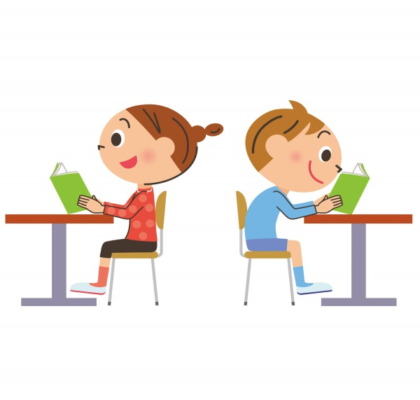

Комплекс упражнений при сутулости
Проверка и воспитание навыков правильной осанки, стоя лицом и боком к зеркалу.
- Ходьба обычная с правильной осанкой, на носках — руки в стороны, на внешней стороне стопы – руки на поясе, на пятках – руки за голову, локти в сторону.
- И.П. Ноги вместе, кисти к плечам. Потянуться, выпрямить руки вверх – вдох, вернуться в исходное положение – выдох. 6-7 раз.
- «Гуси пьют водичку». И.П. ноги вместе, руки на поясе. Наклониться вперёд с прямой спиной – выдох, вернуться в И.П. – вдох. 5-6 раз.
- «Воробушек». И.П. ноги чуть расставлены, кисти к плечам. Круговые движения, вращения в плечевых суставах. 6-8 раз.
- Приседания. Выполнение – присесть на носках с прямой спиной, руки в стороны – выдох, вернуться и.п. – вдох. Повторить 4-5 раз.
- Лежа на животе – рыбка. Руки под подбородком, ноги вместе. Поднять голову и руки, отвести плечи назад – вдох, И.П. – выдох.
- «Велосипед» на спине. Ноги вместе, руки за головой. Движение ногами, как при езде на велосипеде. До усталости.
- И.П. тоже. Волна. Согнуть ноги, подтянуть колени к животу, выпрямить, согнуть и положить. 4-5раз.
- «Самолет». Лёжа на животе. И.П. Руки под подбородком, ноги вместе. Поднять голову и грудь, развести руки в стороны – вдох, И.П. – выдох. 6-8раз.
- Лёжа на спине. «Пистолет» И.П. руки за головой, одна нога согнута. Вторая прямая под углом 45 градусов к полу. Сменять положения ног.
- На четвереньках. Согнуть руки, коснуться подбородком пола – выдох, И.П. – вдох. (При сгибании рук, сводить лопатки). 4-6 раз
- На четвереньках. Поочерёдное поднимание ног. Следить за дыханием.
- На спине. «Ножницы». И.П. – руки вдоль туловища, или за головой. Выполнять движение прямыми ногами сверху вниз.
- Ходьба с различным положением рук.

Игры на укрепление осанки, мышц спины и брюшного пресса

"Футбол"
Ребёнок лежит на животе, лицом к взрослому, руки под подбородком, ноги вместе. Взрослый бросает мяч ребёнку, тот отбивает его двумя руками, при этом, прогибаясь, поднимает голову и грудь. Ноги остаются прижатыми к полу.

"Кораблики"
Ребёнок лежит на коврике, на животе. Руки под подбородком, ноги вместе. Перед лицом чашка с водой и лодочкой с парусом. Нужно прогнуться, поднимая голову и грудь, выдыхая спокойно воздух на лодочку. Дуть следует спокойно, чтобы лодочка поплыла, но не опрокинулась.

